

Facultad de Ingeniería, Tecnología y Arquitectura
Carrera: Licenciatura en Sistemas de Información
Materia: Seminario de Integración
Comisión: Única
Sede Formosa
Ciclo lectivo: 2026
Docente: Dr. Cristian Fernando Cerquand

Sistema de gestión integral y atención al cliente para Villafañe Wifi
Manual de usuario módulo 2

Alumnos:
Belazquez, Agustín Lautaro: 46.066.193
Serrano, Ulises Iván: 46.321.938

Tabla de contenido
1. Introducción y alcance del módulo 3
2. Acceso, perfiles y navegación 3
3. Funcionamiento general del bot 4
4. Pruebas con WhatsApp y modo de simulación 5
5. Identificación y saludo del cliente 5
6. Registro guiado de un cliente nuevo 6
7. Consulta del estado de cuenta 7
8. Informe de pago y comprobantes 8
9. Registro de reclamos 9
10. Atención humana 10
11. Panel de conversaciones 10
12. Detalle e historial de conversación 11
13. Comprobantes, tickets y avisos 12
14. Estados y seguimiento de mensajes 13
15. Uso con WhatsApp real 14
16. Solución de problemas 14
17. Buenas prácticas y comprobación final 16

1. Introducción y alcance del módulo
El Módulo 2 incorpora la atención por WhatsApp al Sistema de Gestión Integral de Villafañe Wifi. El cliente puede iniciar una conversación desde su teléfono y el sistema identifica su número, guarda el intercambio y responde mediante el bot o mediante un usuario interno cuando la consulta requiere atención humana.
El módulo permite:
• Recibir mensajes enviados por WhatsApp y asociarlos a una conversación.
• Identificar automáticamente al cliente por su número de WhatsApp.
• Guiar el registro de un contacto que todavía no está vinculado a un cliente.
• Consultar el estado de cuenta y las cuotas pendientes.
• Recibir imágenes o documentos PDF como comprobantes de pago.
• Registrar reclamos y generar tickets de seguimiento.
• Derivar una conversación al primer empleado disponible y conservar el historial.
• Enviar avisos de vencimiento y registrar el estado de entrega de los mensajes.
Nota: las operaciones administrativas posteriores (aprobar definitivamente un comprobante o resolver un ticket, por ejemplo) se continúan desde los módulos correspondientes. Este manual explica cómo el Módulo 2 las origina y las muestra.

2. Acceso, perfiles y navegación
Para ingresar al sistema, abra el navegador, acceda a la dirección indicada por el responsable técnico e inicie sesión con su nombre de usuario y contraseña. El menú lateral muestra solamente las funciones permitidas para la cuenta utilizada.
Acción | Permiso necesario | Resultado
Consultar conversaciones | consultar_conversaciones | Ver listado, datos generales e historial.
Gestionar conversaciones | gestionar_conversaciones | Tomar chats, responderlos y cerrarlos. El simulador solo aparece cuando el modo de pruebas está habilitado.
Consultar comprobantes | consultar_pagos | Revisar los archivos recibidos por el bot.
Cerrar chats de otros usuarios | Administrador | El administrador puede finalizar una conversación asignada.

1. Seleccione Conversaciones para revisar contactos, estados e historiales.
2. Seleccione Comprobantes para consultar los archivos enviados por los clientes.
3. Use el botón de modo oscuro si desea alternar la apariencia.
4. Use el control de la barra lateral para reducirla o desplegarla.

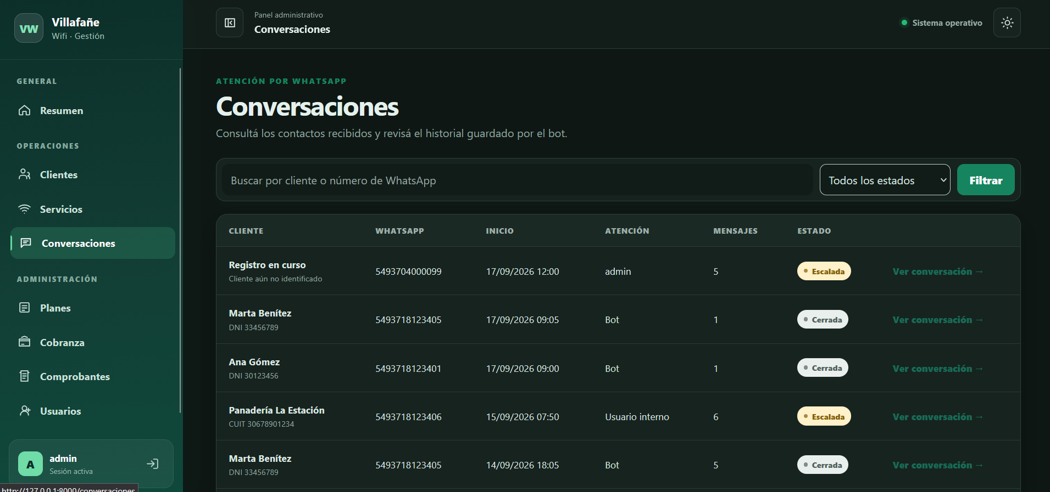

3. Funcionamiento general del bot
Cuando llega el primer mensaje, el sistema busca el número en los clientes registrados. Si lo encuentra, saluda de manera personalizada, se presenta como el servicio virtual de Villafañe Wifi y muestra el menú principal. Todos los mensajes de entrada y salida quedan guardados cronológicamente.
Opción | Solicitud | Acción del sistema
1 | Consultar estado de cuenta | Muestra servicios, cuotas pendientes, total pendiente, total vencido y próximo vencimiento.
2 | Informar un pago | Solicita una imagen o PDF y registra el comprobante como pendiente.
3 | Registrar un reclamo | Solicita el servicio afectado y la descripción; luego genera un ticket.
4 | Solicitar atención humana | Detiene las respuestas automáticas y coloca la conversación en espera de un empleado.

El cliente puede responder con el número de opción o con expresiones claras, por ejemplo “quiero consultar mi deuda” o “necesito hablar con una persona”. Si el bot no comprende la solicitud, pide reformularla; luego de dos intentos fallidos deriva automáticamente a atención humana.
Nota: El cliente puede escribir “menú” para volver a visualizar las opciones cuando la conversación se encuentra en el flujo principal.

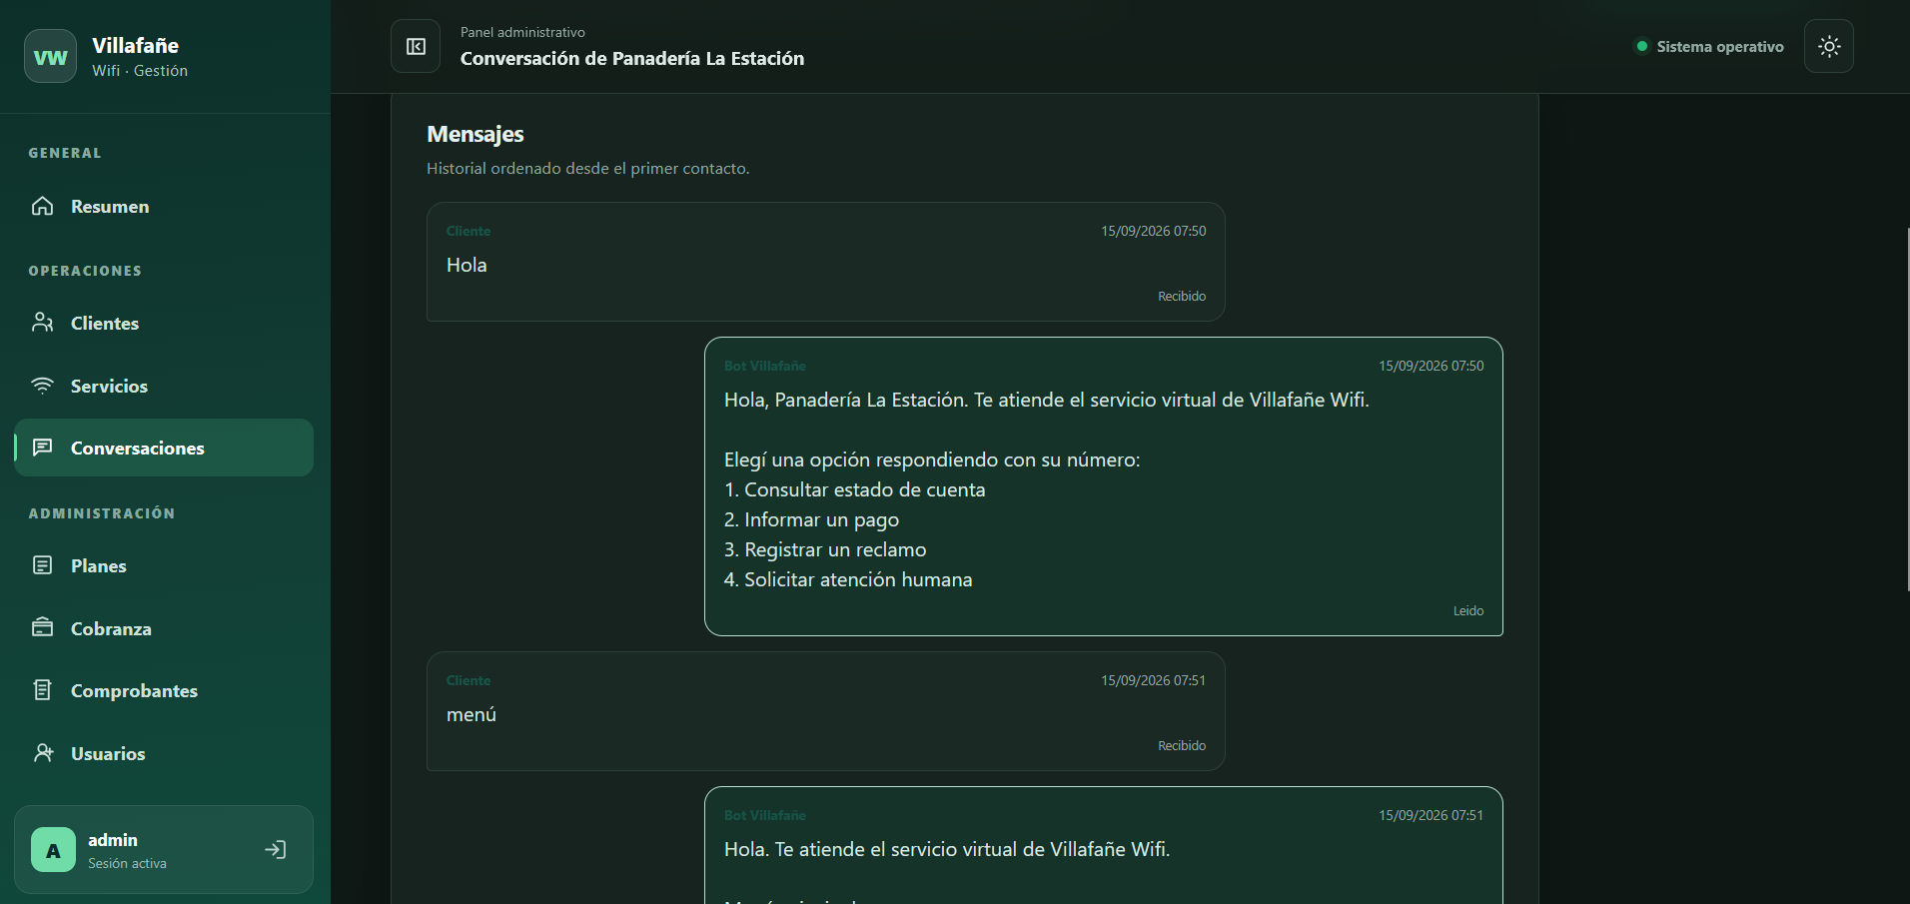

4. Pruebas con WhatsApp y modo de simulación
El sistema puede probarse con el número de prueba de Meta o, durante el desarrollo, mediante una pantalla de simulación. En la configuración actual, WHATSAPP_MODO_SIMULACION=false, el enlace Simulador WhatsApp se oculta porque la integración real con Meta está activa. Esto es normal y no representa un error.
1. Para una prueba real, envíe un mensaje al número de prueba de Meta desde un destinatario autorizado.
2. Abra Conversaciones y localice el número desde el cual se envió el mensaje.
3. Ingrese en Ver conversación para comprobar el mensaje recibido y la respuesta del bot.
4. Solo para pruebas locales, el responsable técnico puede activar WHATSAPP_MODO_SIMULACION=true.
5. Al activar ese modo aparecerá Simulador WhatsApp en el menú lateral de las cuentas con permiso gestionar_conversaciones.
6. El simulador guarda los mensajes en la misma base de datos, pero no los envía a Meta.
Nota: En la configuración actual se utiliza Meta Cloud API y el simulador no aparece en el menú. Si el responsable técnico activa el modo de simulación, use siempre el mismo número para continuar un escenario paso a paso; esos mensajes no salen de la computadora.

5. Identificación y saludo del cliente
Cliente registrado. Si el número coincide con el teléfono de WhatsApp de un cliente activo, el bot abre o reutiliza una conversación, registra el mensaje, saluda utilizando el nombre o razón social y muestra el menú.
Contacto no identificado. Si el número no está asociado a ningún cliente, el sistema solicita el DNI sin puntos. Esto permite vincular el número con un cliente existente o iniciar el registro guiado.
• En el modo de simulación puede usar el contacto de demostración 5493718123401. En una prueba real de Meta debe utilizar un destinatario autorizado cuyo número coincida con un cliente registrado.
• Para probar un contacto nuevo, use un número que no aparezca en la lista de clientes.
• El DNI debe contener 7 u 8 dígitos.
• Si el DNI ya existe, el sistema actualiza el teléfono de WhatsApp y muestra el menú del cliente.
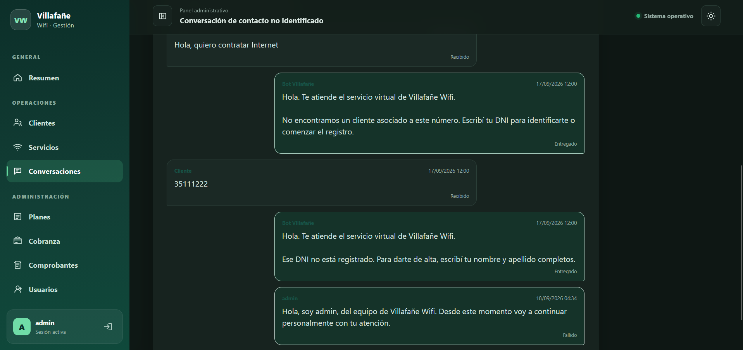

6. Registro guiado de un cliente nuevo
Cuando el DNI no existe, el bot reúne los datos necesarios de forma ordenada y crea el cliente junto con su primer servicio. Los datos parciales se conservan en la conversación hasta completar el flujo.
Paso | Dato solicitado | Formato esperado
1 | DNI | 7 u 8 números, sin puntos.
2 | Nombre y apellido | Entre 3 y 150 caracteres.
3 | Domicilio de contacto | calle | número | localidad
4 | Plan | Número de uno de los planes activos mostrados.
5 | Domicilio de instalación | calle | número | localidad
6 | Día de vencimiento | Número entre 1 y 28.

Para una dirección sin número se puede escribir “s/n”. Si un dato no cumple el formato, el bot explica el error y vuelve a solicitarlo. Al finalizar, confirma el alta, asocia el número de WhatsApp y deja disponible el menú principal.

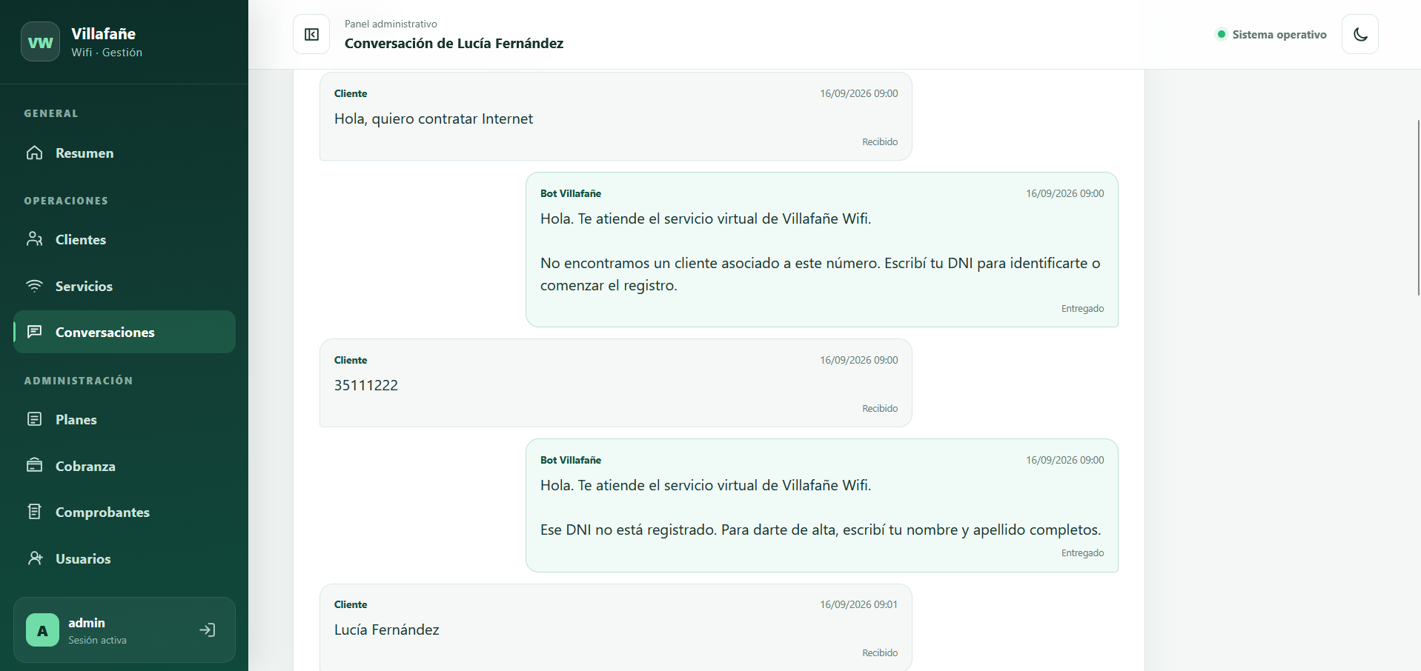
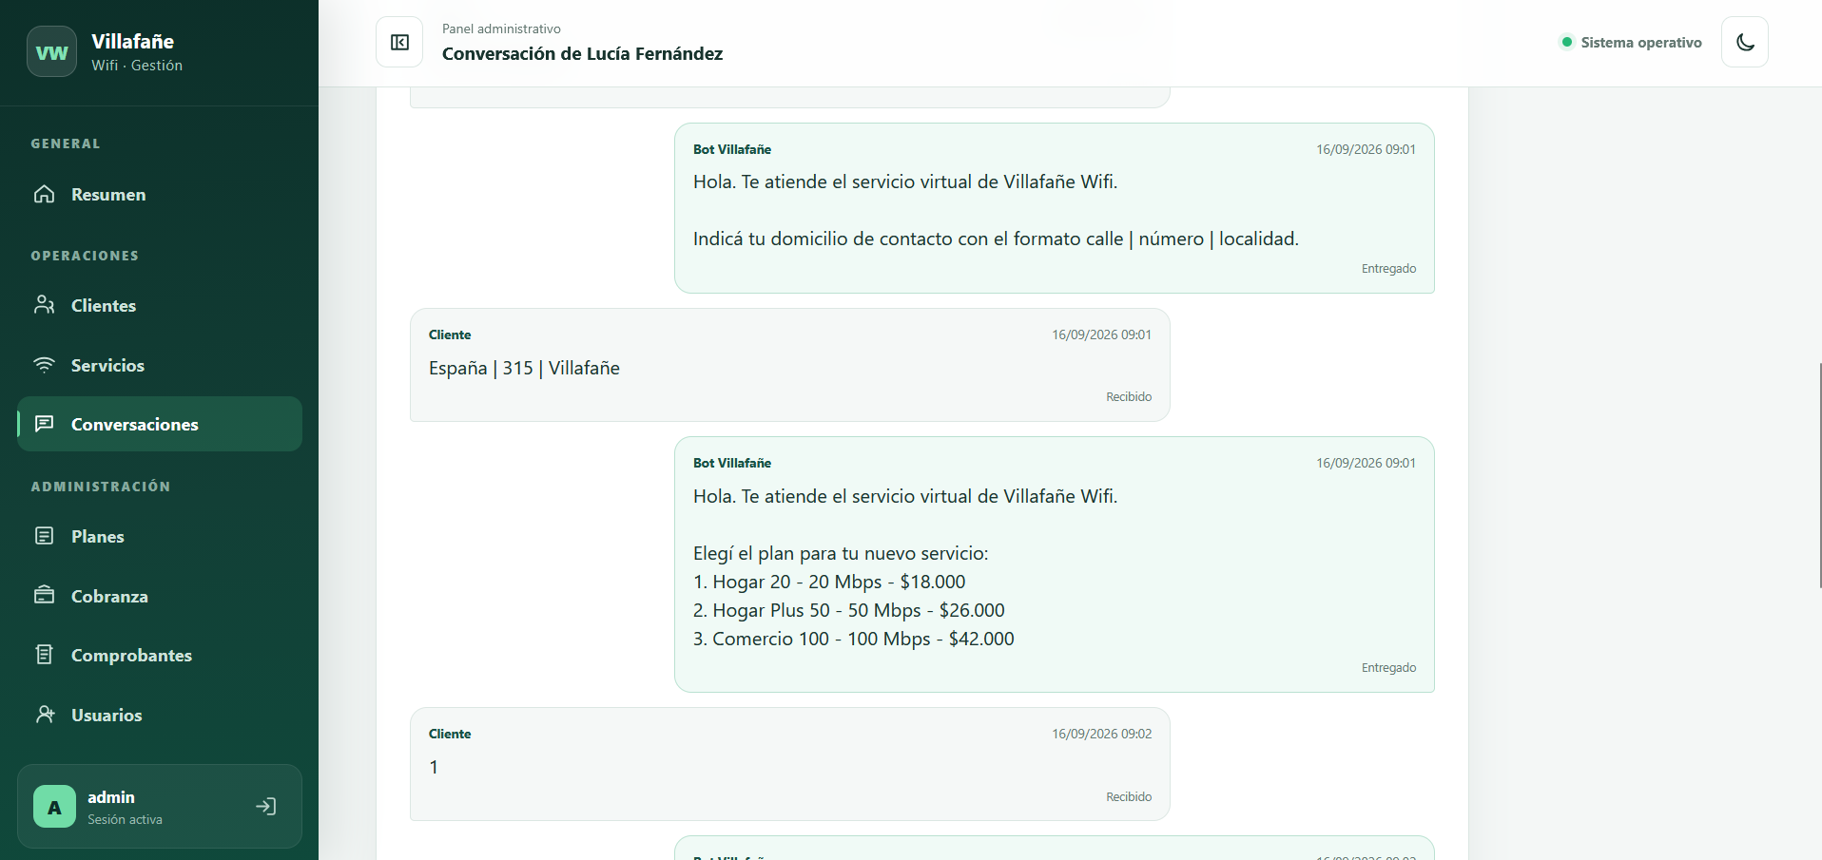
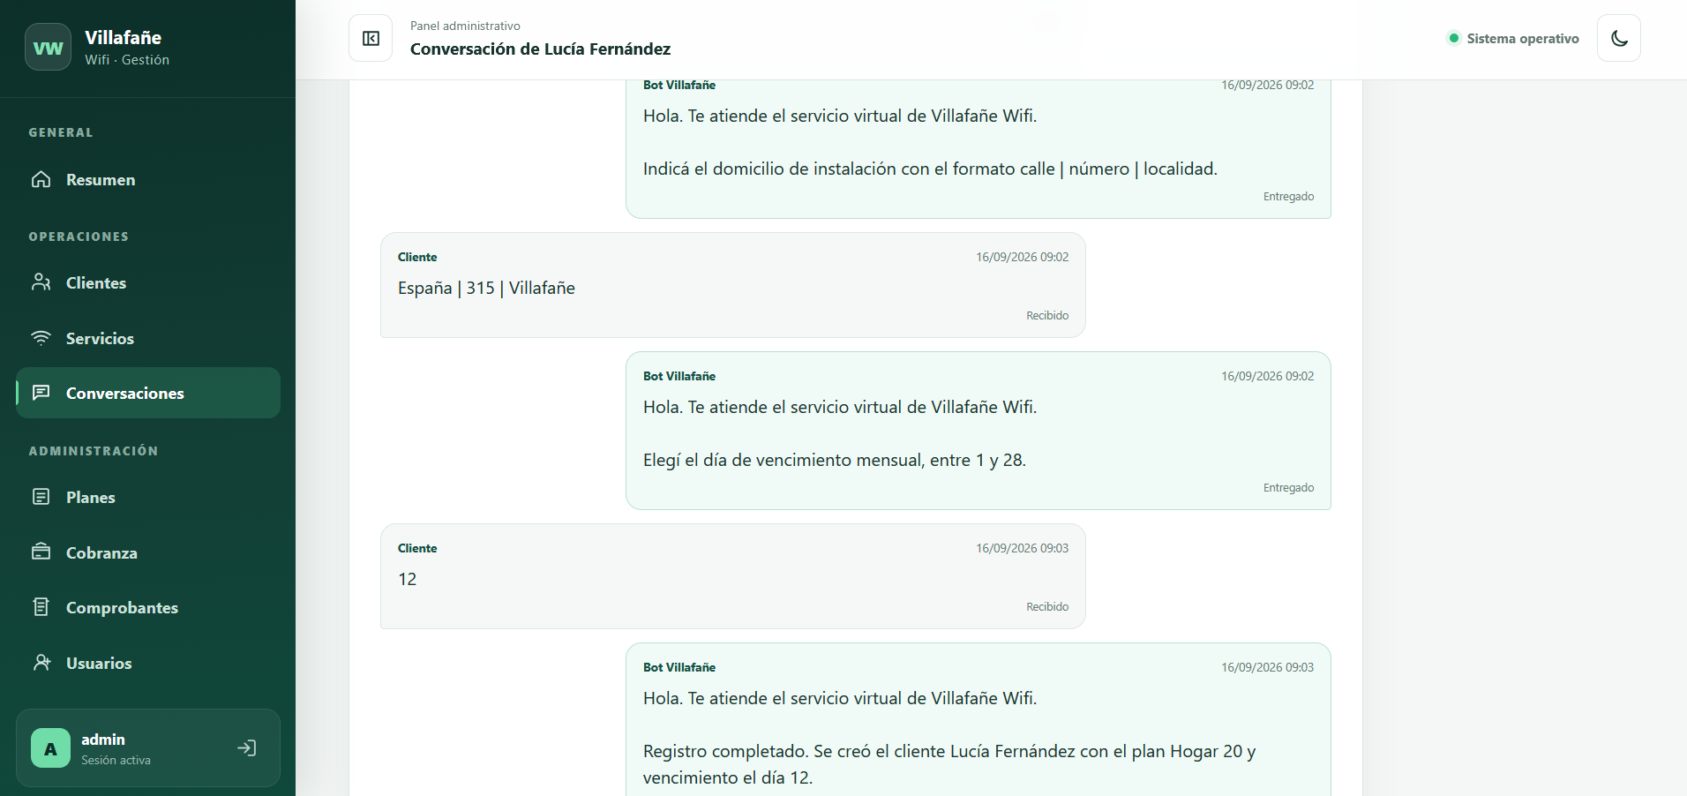

7. Consulta del estado de cuenta
1. Envíe 1 o una frase como “quiero consultar mi deuda”.
2. El sistema actualiza primero el estado de las cuotas vencidas.
3. La respuesta muestra los servicios vigentes, el plan y el estado de cada conexión.
4. A continuación enumera hasta doce cuotas impagas con período, importe, vencimiento y estado.
5. Finalmente informa total pendiente, total vencido y próximo vencimiento.
6. La consulta se cierra automáticamente; para otra gestión el cliente debe escribir nuevamente.
Nota: Si el cliente no posee cuotas pendientes, el bot indica que la cuenta está al día. Si no existe próximo vencimiento, lo informa expresamente.

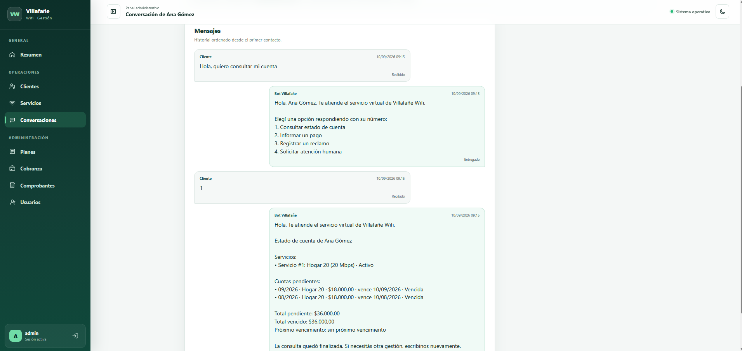

8. Informe de pago y comprobantes
1. Envíe 2 o escriba “quiero informar un pago”.
2. El bot solicita una foto o un archivo PDF del comprobante.
3. Envíe el archivo dentro de la misma conversación.
4. El sistema guarda el mensaje, descarga el archivo cuando proviene de Meta y crea un comprobante pendiente de validación.
5. El bot confirma la recepción y cierra la conversación.
Formatos admitidos: imagen y documento PDF. El límite configurado es de 10 MB. Un mensaje de texto solo no completa el proceso; el bot volverá a solicitar el archivo.
Para revisar lo recibido desde el panel:
1. Ingrese a Comprobantes.
2. Busque por cliente u operación o filtre por estado.
3. Revise fecha de recepción, tipo de archivo, nombre del adjunto, monto OCR si existe y estado de validación.
4. Seleccione Ver conversación para consultar el contexto completo.
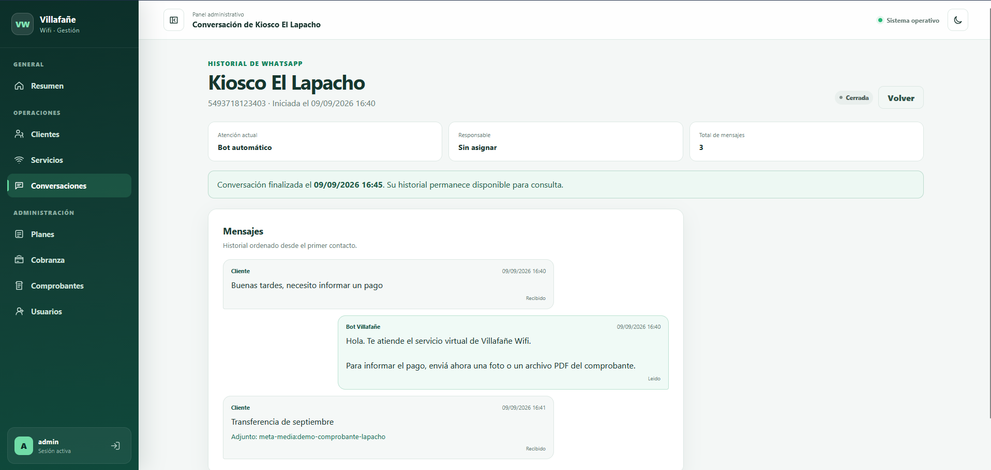

9. Registro de reclamos
1. Envíe 3 o escriba una frase que contenga la palabra reclamo.
2. Si el cliente posee un solo servicio, describa directamente el problema.
3. Si posee varios servicios, escriba primero el número mostrado y luego la descripción.
4. El sistema clasifica inicialmente el ticket como técnico o administrativo.
5. El bot confirma el número de ticket, identifica el servicio afectado e informa que será atendido por orden de llegada.
6. La conversación se cierra y el ticket queda visible en su historial.
Nota: Los reclamos relacionados con pago, cuota, factura, cobro o deuda se clasifican inicialmente como administrativos; los demás se consideran técnicos. La clasificación puede revisarse en el módulo de soporte.

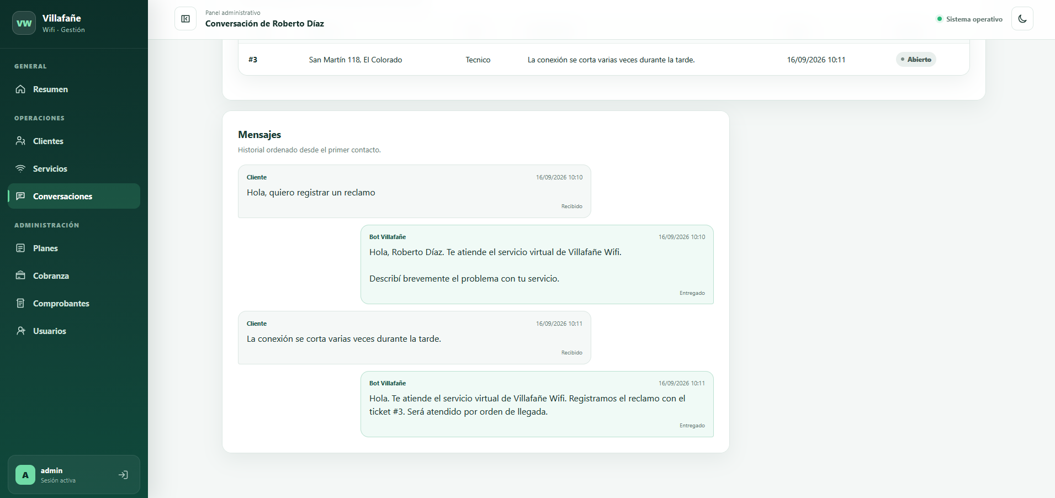

10. Atención humana
La derivación ocurre cuando el cliente elige la opción 4 o cuando el bot no reconoce la intención después de dos intentos. La conversación cambia al estado Escalada y queda disponible para el primer empleado que la tome.
1. Abra Conversaciones y filtre por Escaladas.
2. Ingrese en Ver conversación.
3. Presione Tomar conversación. Desde ese momento el bot deja de responder automáticamente.
4. El cliente recibe una presentación que indica el usuario que continuará la atención.
5. Escriba la respuesta en el campo Mensaje y presione Enviar respuesta.
6. Cuando finalice, presione Cerrar conversación y confirme la acción.
Nota: Solo el usuario responsable puede responder. Otro empleado verá quién la está atendiendo. El responsable o un administrador pueden cerrar la conversación.

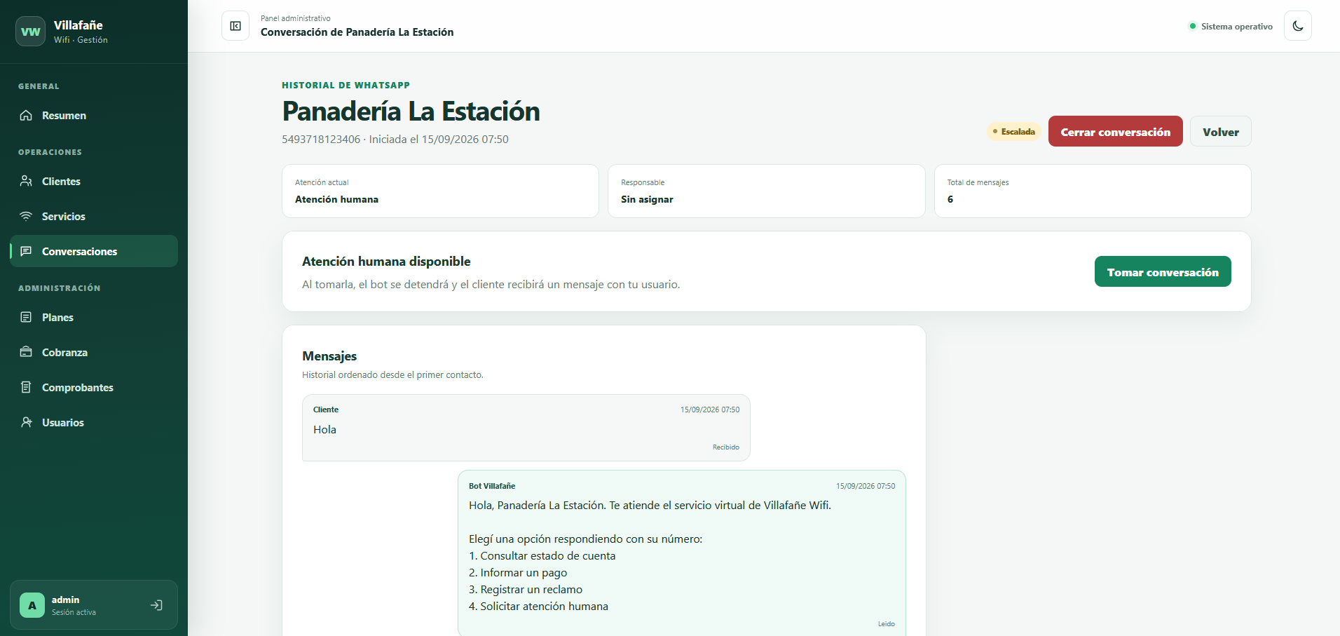

11. Panel de conversaciones
La pantalla Conversaciones reúne todos los contactos recibidos y permite localizar rápidamente una atención.
Columna | Descripción
Cliente | Nombre o razón social y documento; muestra Registro en curso si aún no fue identificado.
WhatsApp | Número utilizado para iniciar la conversación.
Inicio | Fecha y hora del primer mensaje.
Atención | Bot o nombre de usuario interno responsable.
Mensajes | Cantidad total de mensajes guardados.
Estado | Abierta, Escalada o Cerrada.

Use el campo de búsqueda para localizar por cliente o número de WhatsApp. El selector permite mostrar todos los estados o solamente conversaciones abiertas, escaladas o cerradas. Seleccione Ver conversación para acceder al detalle.
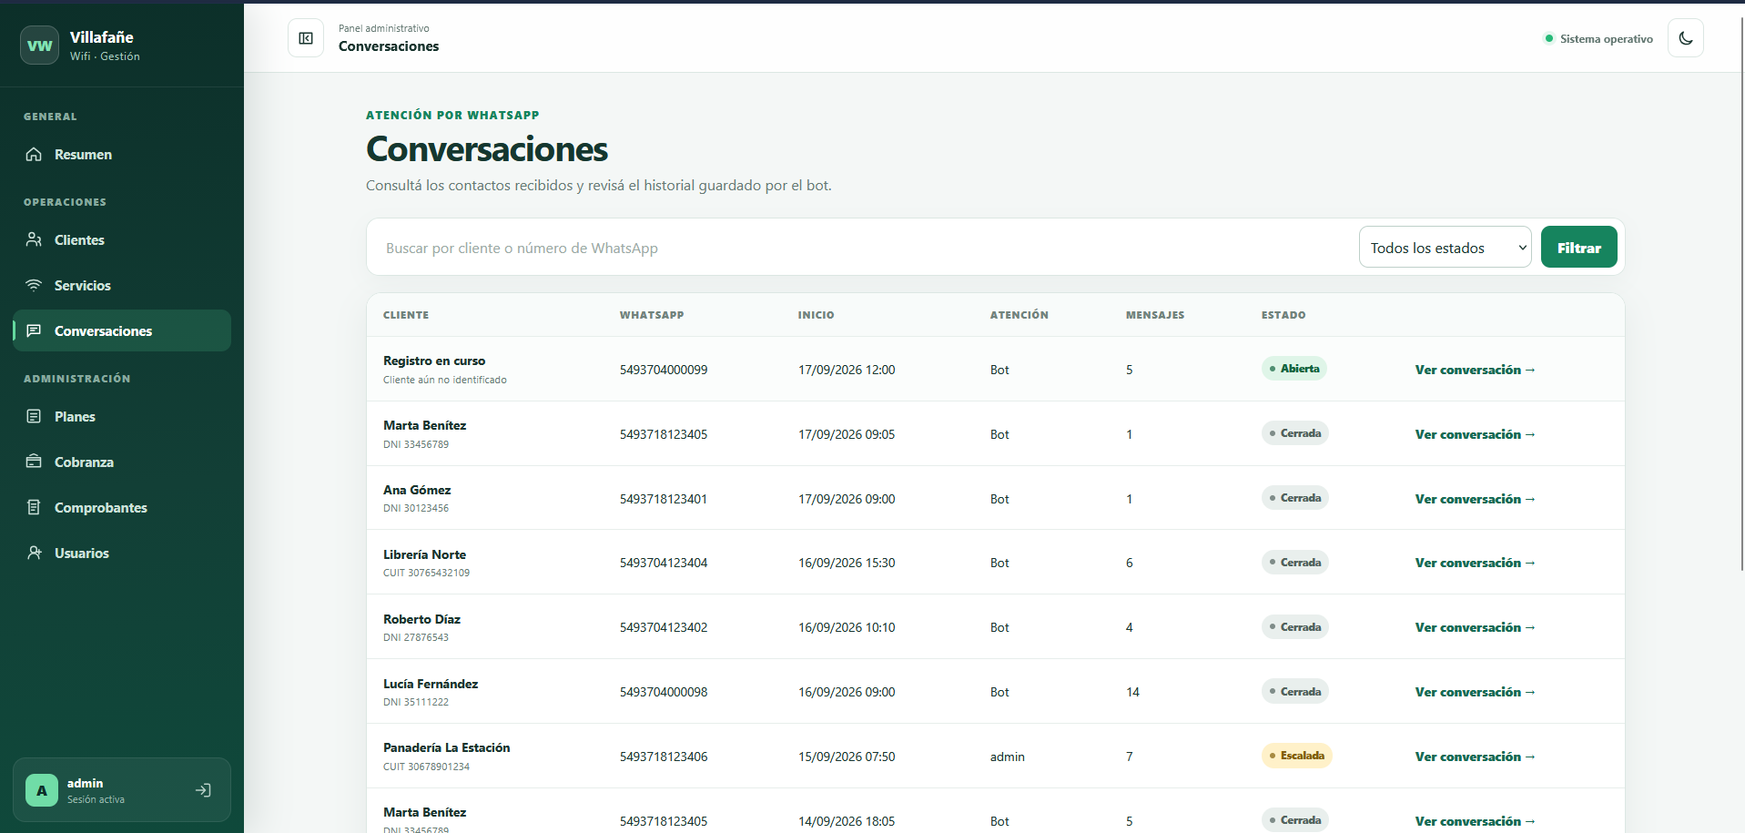

12. Detalle e historial de conversación
En la parte superior se muestran el cliente, el número, la fecha de inicio, el estado, el modo de atención, el responsable y el total de mensajes. Debajo aparecen las acciones disponibles según el estado y los permisos del usuario.
• Mensajes del cliente: muestran el contenido recibido y los archivos adjuntos.
• Mensajes del bot: muestran las respuestas automáticas de Villafañe Wifi.
• Mensajes del usuario interno: identifican al empleado que respondió.
• Cada registro incluye fecha, hora y estado de envío.
• Los tickets y avisos vinculados aparecen antes del historial cuando existen.
• Una conversación cerrada queda bloqueada para nuevas respuestas, pero conserva todos sus datos.

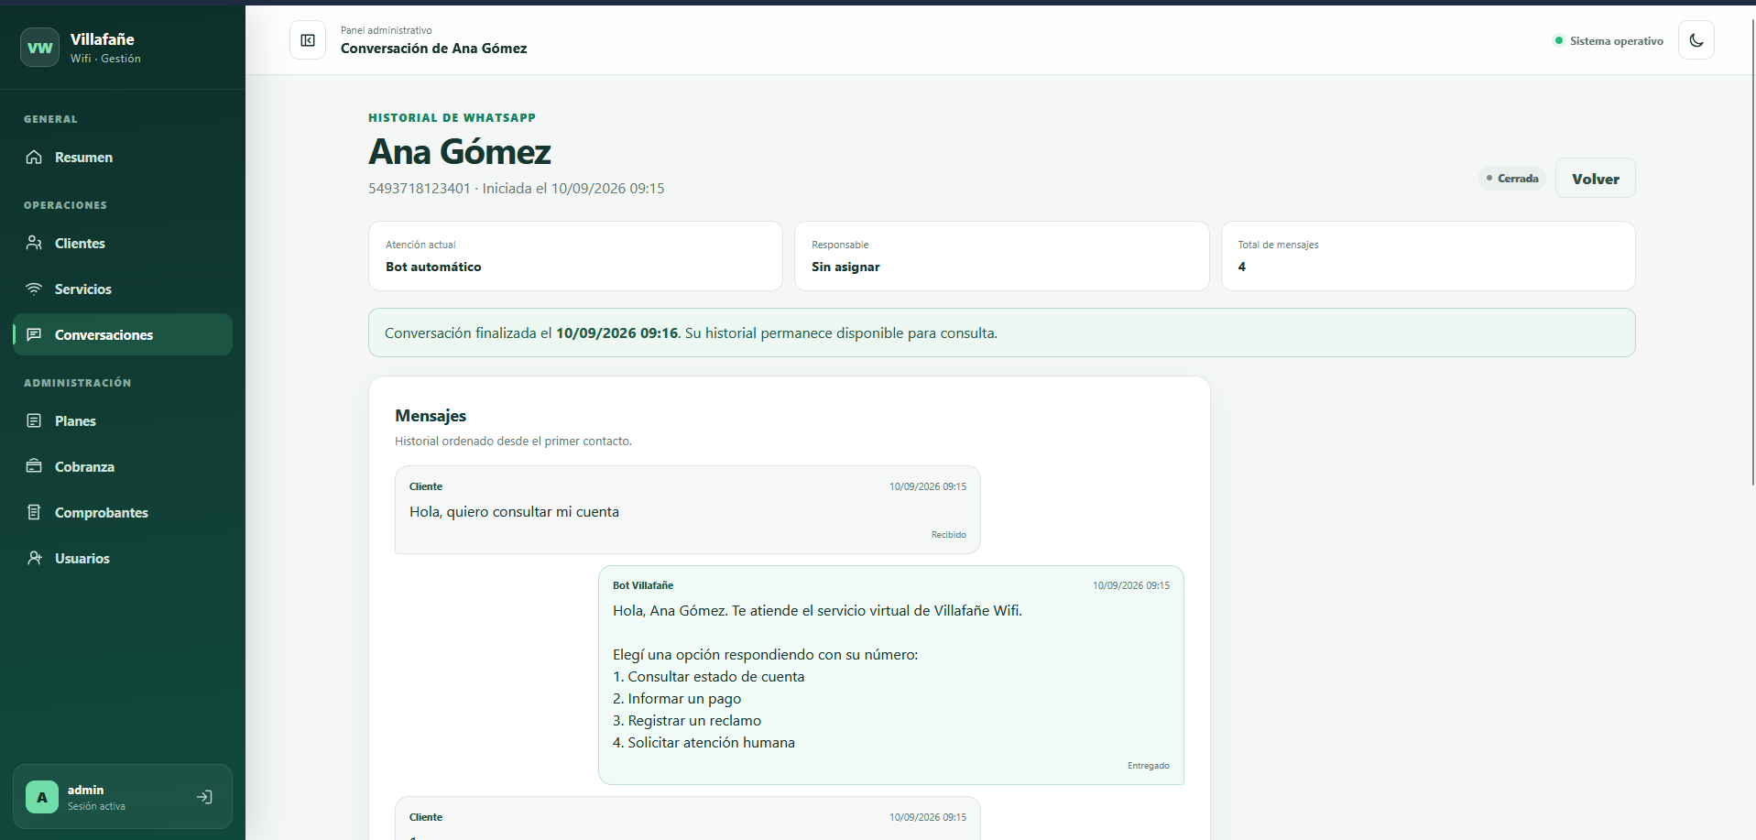

13. Comprobantes, tickets y avisos
Elemento | Dónde se consulta | Información visible
Comprobante | Comprobantes y detalle de conversación | Archivo, recepción, monto OCR y estado de validación.
Ticket | Detalle de conversación | Número, servicio, tipo, descripción, fecha y estado.
Aviso de vencimiento | Detalle de conversación | Cuota, plan, tipo de aviso, vencimiento, estado y envío.

Los avisos automáticos se generan para clientes y servicios activos con teléfono registrado. El sistema puede advertir que una cuota está próxima a vencer o que ya se encuentra vencida. Cada aviso queda asociado a una conversación y no se vuelve a enviar si ya fue registrado como enviado.
Nota: Los avisos se ejecutan mediante la tarea programada del sistema. Si un envío falla, queda registrado para que el responsable técnico pueda revisar el motivo.

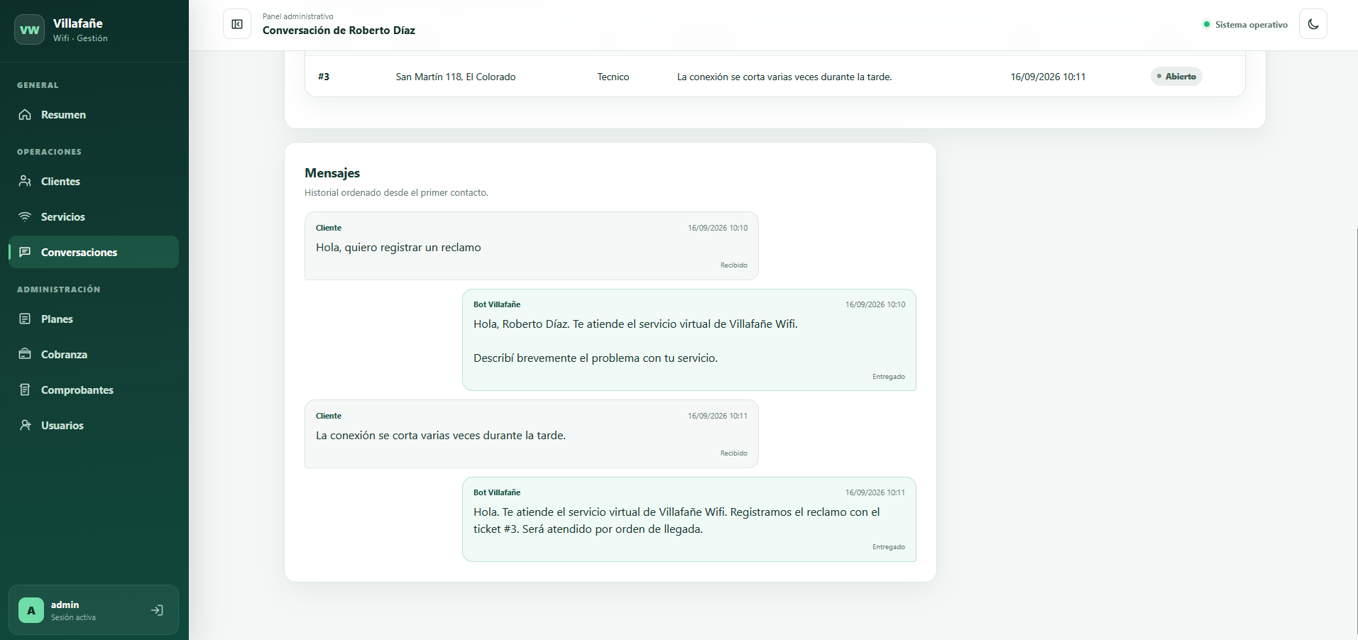
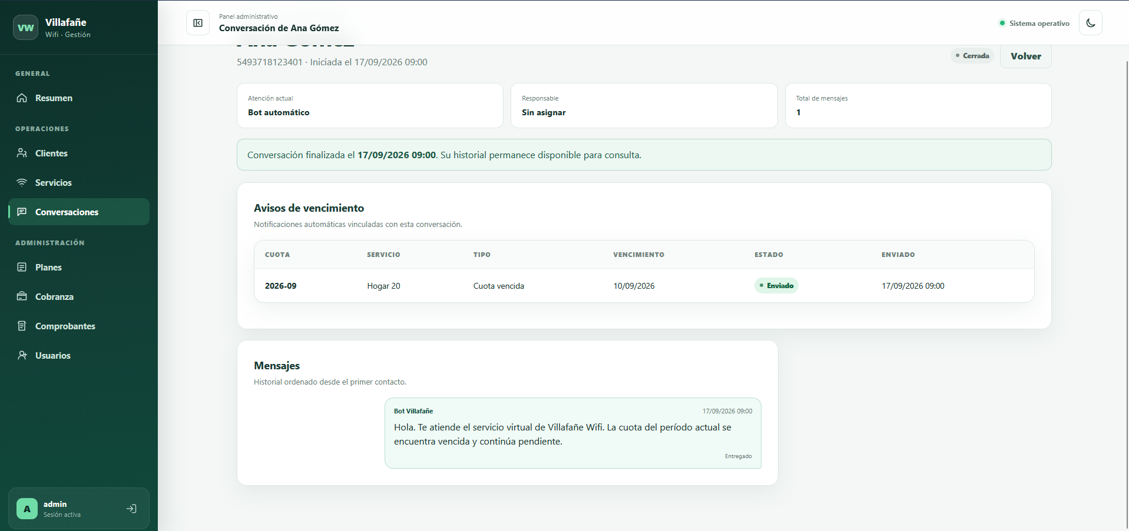

14. Estados y seguimiento de mensajes
Estado | Significado
Recibido | El sistema recibió un mensaje del cliente.
Pendiente | La respuesta fue creada y espera ser enviada.
Enviado | Meta aceptó el mensaje para su distribución.
Entregado | El mensaje llegó al dispositivo del destinatario.
Leído | El destinatario abrió o leyó el mensaje, cuando WhatsApp informa este evento.
Fallido | No fue posible completar el envío.

Los cambios informados por Meta actualizan el mensaje sin retroceder estados ya alcanzados. Por ejemplo, un evento tardío de Enviado no reemplaza a un mensaje que ya figura como Entregado o Leído.
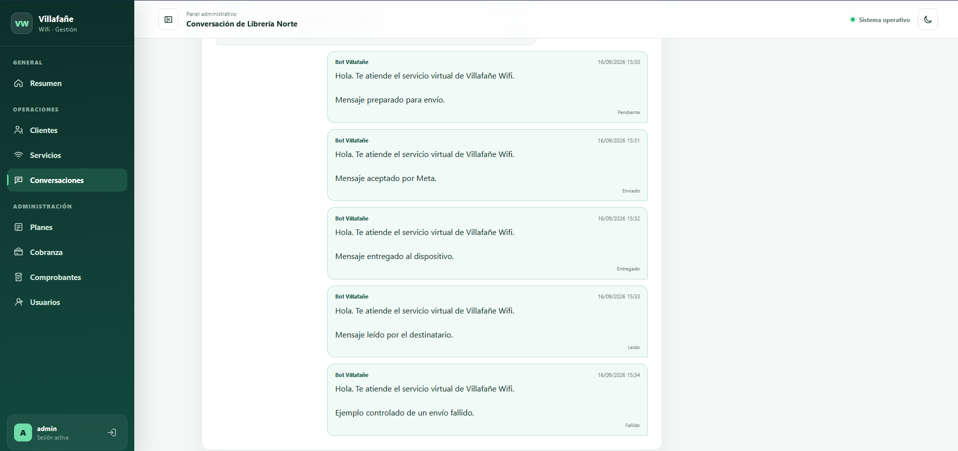

15. Uso con WhatsApp real
Cuando la integración con WhatsApp Cloud API está activa, el cliente utiliza la aplicación WhatsApp habitual. No necesita ingresar al panel web. El sistema recibe sus mensajes por el webhook configurado y envía las respuestas mediante la cuenta de WhatsApp Business de Villafañe Wifi.
1. El cliente envía un mensaje al número empresarial o de prueba habilitado.
2. El sistema verifica el número, crea la conversación y guarda el mensaje.
3. El bot responde con el saludo y la opción correspondiente.
4. Meta informa los estados enviado, entregado, leído o fallido.
5. Si el cliente adjunta una imagen o PDF, el sistema descarga y registra el archivo de forma privada.
6. Si el chat se deriva, el empleado continúa desde el panel web.
Nota: El número de prueba de Meta solo permite destinatarios autorizados. En producción se utiliza el número empresarial definitivo y las plantillas aprobadas cuando la conversación se inicia fuera de la ventana permitida por WhatsApp.

16. Solución de problemas
Situación | Qué revisar o hacer
No aparece Simulador WhatsApp | Es normal cuando WHATSAPP_MODO_SIMULACION=false. El enlace solo se muestra en pruebas locales; con Meta activo, los mensajes se envían desde WhatsApp y se revisan en Conversaciones.
El bot no identifica al cliente | Compruebe que el teléfono del cliente coincida con el número completo recibido, incluido código de país y área.
El bot repite una pregunta | Responda con el formato solicitado. Para direcciones use calle | número | localidad.
No acepta el comprobante | Envíe una imagen o PDF válido de hasta 10 MB dentro del flujo Informar un pago.
No se puede responder | La conversación puede estar cerrada, asignada a otro usuario o la cuenta puede no tener permisos.
El mensaje figura Fallido | Revise conexión, token y configuración de Meta; luego informe al responsable técnico.
No llega un mensaje real | Compruebe que el destinatario esté autorizado en pruebas y que exista una ventana de conversación abierta.
No aparece un aviso | Verifique que cliente y servicio estén activos, tengan teléfono y exista una cuota pendiente o vencida.

17. Buenas prácticas y comprobación final
Antes de una demostración o jornada de trabajo, realice la siguiente comprobación:
1. Iniciar MariaDB y el sistema mediante el launcher del proyecto.
2. Ingresar con una cuenta que tenga permisos para consultar y gestionar conversaciones.
3. Comprobar que el panel indique que el sistema está operativo.
4. Probar un cliente registrado y un contacto nuevo con el número de prueba de Meta; usar el simulador solamente si el modo de pruebas está habilitado.
5. Probar las cuatro opciones del menú en conversaciones separadas.
6. Verificar que cada mensaje aparezca una sola vez y en orden cronológico.
7. Revisar que el comprobante, el ticket y el aviso aparezcan vinculados a la conversación correcta.
8. Tomar una conversación escalada, responderla y cerrarla.
9. Si se usa Meta, enviar y recibir un mensaje real y observar sus estados de entrega.
Durante la atención:
• No tomar una conversación que ya está asignada a otro usuario.
• Responder con claridad y mantener un trato cordial.
• No eliminar evidencias de pago ni datos del historial.
• Cerrar la conversación únicamente cuando la gestión haya terminado.
• No ingresar datos reales sensibles en capturas destinadas al informe académico.
